
19.12.2024
299-2024-01-05.С-1003
О внесении изменений в проект планировки и проект межевания по объекту «Строительство примыкания железнодорожных путей необщего пользования Газоперерабатывающего производства ООО «ЛУКОЙЛ-Пермнефтеоргсинтез» к путям общего пользования «Свердловская железная дорога – филиал ОАО «РЖД» на участке Ферма – Осенцы в 2023-2024 гг.», утвержденные постановлением администрации Пермского муниципального округа Пермского края
от 09 сентября 2024 г.
№ 299-2024-01-05.С-722

В соответствии с частью 12 статьи 43 Градостроительного кодекса Российской Федерации, пунктом 26 части 1 статьи 16 Федерального закона от 06 октября 2003 г. № 131-ФЗ «Об общих принципах организации местного самоуправления в Российской Федерации», пунктом 29 части 1 статьи 5, пунктом 6 части 2 статьи 30 Устава Пермского муниципального округа Пермского края
администрация Пермского муниципального округа Пермского края ПОСТАНОВЛЯЕТ:
1. Внести в проект планировки и проект межевания по объекту «Строительство примыкания железнодорожных путей необщего пользования Газоперерабатывающего производства ООО «ЛУКОЙЛ-Пермнефтеоргсинтез» к путям общего пользования «Свердловская железная дорога – филиал ОАО «РЖД» на участке Ферма – Осенцы в 2023-2024 гг.», утвержденные постановлением администрации Пермского муниципального округа Пермского края от 09 сентября 2024 г. № 299-2024-01-05.С-722, изменения согласно приложению к настоящему постановлению.
2. Настоящее постановление опубликовать в бюллетене муниципального образования «Пермский муниципальный округ» и разместить на официальном сайте Пермского муниципального округа в информационно-телекоммуникационной сети Интернет (www.permokrug.ru).
3. Настоящее постановление вступает в силу со дня его официального опубликования.
Глава муниципального округа В.Ю. Цветов

Приложение
к постановлению
администрации Пермского муниципального округа
Пермского края
от 19.12.2024 № 299-2024-01-05.С-1003

ИЗМЕНЕНИЯ,
которые вносятся в проект планировки и проект межевания по объекту «Строительство примыкания железнодорожных путей необщего пользования Газоперерабатывающего производства ООО «ЛУКОЙЛ-Пермнефтеоргсинтез» к путям общего пользования «Свердловская железная дорога – филиал ОАО «РЖД» на участке Ферма – Осенцы
в 2023-2024 гг.», утвержденные постановлением администрации Пермского муниципального округа Пермского края от 09 сентября 2024 г. № 299-2024-01-05.С-722

1. Изменения, которые вносятся в проект планировки территории:

1.1. чертеж границ зон планируемого размещения линейных объектов изложить в следующей редакции:

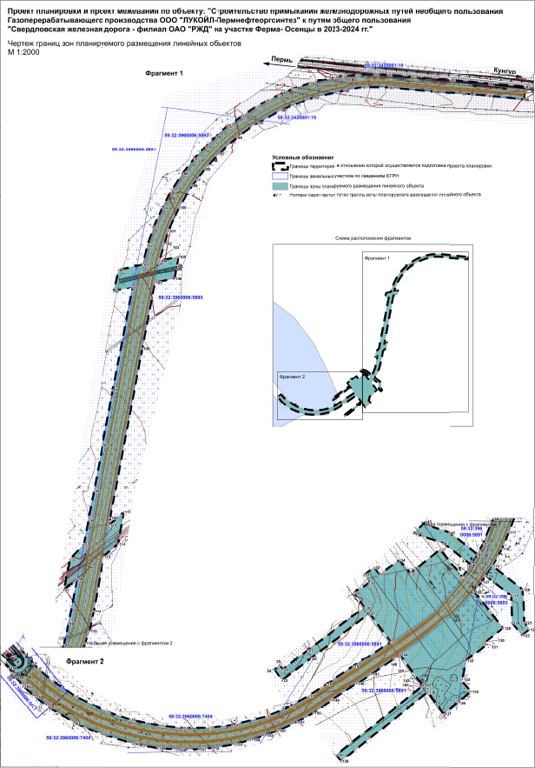

1.2. таблицу 2 подраздела 1.3 раздела II изложить в следующей редакции:
Таблица 2
Обозначение характерных точек | Координаты, м
Обозначение характерных точек | Х | У
1 | 2 | 3
1 | 502588.62 | 2230011.30
2 | 502581.12 | 2230017.93
3 | 502591.71 | 2230029.93
4 | 502584.46 | 2230036.56
5 | 502569.99 | 2230049.28
6 | 502562.38 | 2230056.00
7 | 502544.66 | 2230077.15
8 | 502521.24 | 2230112.19
9 | 502497.35 | 2230159.29
10 | 502485.90 | 2230192.95
11 | 502476.82 | 2230236.63
12 | 502473.19 | 2230272.87
13 | 502473.39 | 2230311.51
14 | 502477.61 | 2230346.91
15 | 502490.24 | 2230397.37
16 | 502505.28 | 2230433.70
17 | 502520.74 | 2230461.66
18 | 502538.14 | 2230487.97
19 | 502566.01 | 2230529.52
20 | 502602.05 | 2230584.60
21 | 502643.76 | 2230553.73
22 | 502577.55 | 2230465.56
23 | 502545.01 | 2230422.21
24 | 502561.23 | 2230410.24
25 | 502567.21 | 2230418.37
26 | 502561.16 | 2230422.87
27 | 502588.93 | 2230460.13
28 | 502653.41 | 2230546.59
29 | 502675.29 | 2230530.24
30 | 502691.81 | 2230552.80
31 | 502702.69 | 2230544.73
32 | 502713.48 | 2230559.85
33 | 502702.63 | 2230567.59
34 | 502725.23 | 2230598.46
35 | 502704.74 | 2230613.91
36 | 502706.43 | 2230615.95
37 | 502740.66 | 2230658.97
38 | 502698.60 | 2230692.30
39 | 502699.77 | 2230693.23
40 | 502717.69 | 2230704.99
41 | 502749.64 | 2230664.13
42 | 502764.43 | 2230619.52
43 | 502782.33 | 2230637.94
44 | 502774.68 | 2230645.32
45 | 502765.79 | 2230672.68
46 | 502733.31 | 2230714.29
47 | 502749.33 | 2230723.26
48 | 502786.89 | 2230738.56
49 | 502817.30 | 2230744.38
50 | 502885.04 | 2230757.46
51 | 502868.24 | 2230737.66
52 | 502915.35 | 2230746.84
53 | 502936.87 | 2230767.48
54 | 502972.83 | 2230774.38
55 | 503016.60 | 2230782.81
56 | 503084.52 | 2230795.95
57 | 503166.98 | 2230811.82
58 | 503320.67 | 2230841.46
59 | 503314.41 | 2230812.99
60 | 503346.78 | 2230820.49
61 | 503354.71 | 2230856.49
62 | 503383.49 | 2230863.69
63 | 503410.96 | 2230873.08
64 | 503440.14 | 2230885.80
65 | 503463.00 | 2230897.92
66 | 503491.00 | 2230916.22
67 | 503512.55 | 2230933.20
68 | 503531.64 | 2230950.63
69 | 503546.46 | 2230965.90
70 | 503561.71 | 2230983.69
71 | 503576.87 | 2231003.76
72 | 503590.87 | 2231025.51
73 | 503599.79 | 2231041.44
74 | 503608.63 | 2231059.14
75 | 503617.41 | 2231080.23
76 | 503626.17 | 2231106.21
77 | 503634.63 | 2231143.08
78 | 503637.23 | 2231155.17
79 | 503638.68 | 2231175.78
80 | 503640.29 | 2231203.62
81 | 503639.81 | 2231223.42
82 | 503636.38 | 2231259.45
83 | 503630.89 | 2231317.68
84 | 503625.37 | 2231375.82
85 | 503620.59 | 2231430.06
86 | 503601.66 | 2231428.26
87 | 503607.42 | 2231374.11
88 | 503610.60 | 2231334.24
89 | 503613.94 | 2231292.48
90 | 503620.02 | 2231225.34
91 | 503620.65 | 2231185.08
92 | 503615.40 | 2231158.20
93 | 503605.50 | 2231112.63
94 | 503586.46 | 2231063.43
95 | 503567.32 | 2231029.05
96 | 503545.26 | 2230998.24
97 | 503521.10 | 2230971.00
98 | 503497.18 | 2230949.16
99 | 503472.78 | 2230930.41
100 | 503440.56 | 2230910.52
101 | 503404.62 | 2230894.53
102 | 503386.24 | 2230888.92
103 | 503364.03 | 2230882.23
104 | 503360.24 | 2230881.45
105 | 503366.52 | 2230910.07
106 | 503334.27 | 2230903.89
107 | 503328.01 | 2230874.73
108 | 503229.66 | 2230855.86
109 | 502976.16 | 2230808.01
110 | 502965.54 | 2230806.06
111 | 502984.38 | 2230828.29
112 | 502937.66 | 2230819.56
113 | 502918.87 | 2230797.39
114 | 502836.75 | 2230782.18
115 | 502806.37 | 2230775.73
116 | 502789.05 | 2230770.60
117 | 502766.37 | 2230762.17
118 | 502741.57 | 2230750.98
119 | 502715.66 | 2230736.91
120 | 502680.07 | 2230782.45
121 | 502630.80 | 2230784.19
122 | 502620.75 | 2230792.02
123 | 502611.99 | 2230780.80
124 | 502630.16 | 2230766.19
125 | 502671.06 | 2230764.78
126 | 502700.40 | 2230727.16
127 | 502691.52 | 2230721.37
128 | 502676.50 | 2230709.82
129 | 502622.42 | 2230752.66
130 | 502602.51 | 2230726.89
131 | 502599.03 | 2230729.41
132 | 502573.85 | 2230697.49
133 | 502546.27 | 2230692.18
134 | 502542.30 | 2230691.40
135 | 502527.17 | 2230704.81
136 | 502510.20 | 2230685.22
137 | 502494.58 | 2230664.13
138 | 502526.54 | 2230640.49
139 | 502423.10 | 2230510.89
140 | 502432.86 | 2230503.81
141 | 502533.93 | 2230630.71
142 | 502535.14 | 2230632.27
143 | 502536.01 | 2230633.47
144 | 502582.55 | 2230599.03
145 | 502581.07 | 2230596.90
146 | 502575.78 | 2230589.04
147 | 502554.23 | 2230557.03
148 | 502539.30 | 2230534.53
149 | 502514.91 | 2230497.36
150 | 502495.95 | 2230468.65
151 | 502482.24 | 2230444.05
152 | 502469.07 | 2230415.40
153 | 502462.20 | 2230397.52
154 | 502455.70 | 2230377.63
155 | 502448.87 | 2230351.29
156 | 502442.99 | 2230317.06
157 | 502441.12 | 2230296.69
158 | 502440.49 | 2230265.70
159 | 502442.73 | 2230234.77
160 | 502449.39 | 2230197.51
161 | 502464.09 | 2230150.71
162 | 502480.39 | 2230112.46
163 | 502504.68 | 2230072.41
164 | 502520.48 | 2230052.07
165 | 502536.03 | 2230034.37
166 | 502549.67 | 2230023.15
167 | 502555.38 | 2230019.82
168 | 502563.45 | 2230013.07
169 | 502570.91 | 2230006.32
170 | 502578.48 | 2230014.93
171 | 502585.98 | 2230008.30
1 | 502588.62 | 2230011.30

2. Изменения, которые вносятся в проект межевания территории:
2.1. чертеж межевания территории изложить в следующей редакции:
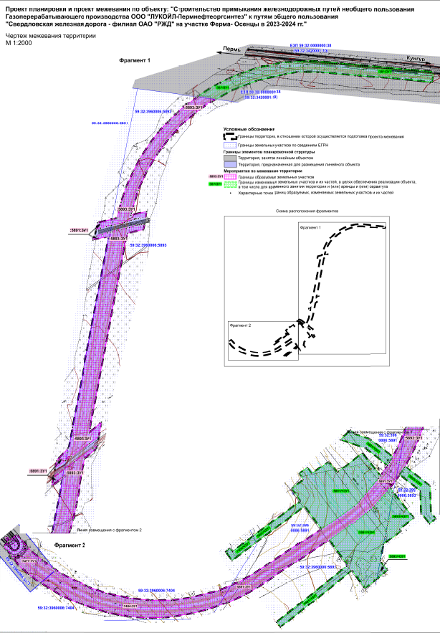
2.2. таблицу 3 подраздела 3 раздела II изложить в следующей редакции:
Таблица 3
№ п/п | Кадастровый номер исходного земельного участка | Условный номер образуемого земельного участка | Адрес (местоположение) образуемого земельного участка | Общая площадь земельного участка, кв.м | Площадь образуемого земельного участка, кв.м | Категория земель исходного земельного участка | Устанавливаемая категория земель | Разрешенное использование исходного земельного участка | Разрешенное использование, установленное проектом межевания территории | Форма собственности | Способ образования | Сведения об отнесении (не отнесении) образуемых земельных участков к территории общего пользования | Необходимость изъятия для государственных или муниципальных нужд
1 | 59:32:3960006:5891 | :5891/ЧЗУ1 | Пермский край, Пермский район, Двуреченское с/п, примерно в 1 км на юго-запад от д. Нестюково | 853387 | 26111 | земли сельскохозяйственного назначения | - | для сельскохозяйственного производства | - | частная собственность | - | не относится | не требуется

2 | 59:32:3960006:5893 | :5893/ЧЗУ1 | Пермский край, Пермский район, Двуреченское с/п, примерно в 1 км на юго-запад от д. Нестюково | 655769 | 4468 | земли сельскохозяйственного назначения | - | для сельскохозяйственного производства | - | частная собственность | - | не относится | не требуется
3 | 59:32:3960006:7404 | :7404/ЧЗУ1 | Пермский край, м.р-н Пермский, с.п. Гамовское | 1892702 | 767 | земли промышленности | - | производственная деятельность | - | государственная собственность (собственность субъекта РФ) | - | не относится | не требуется

2.3. таблицы 5891:ЗУ1, 5891/ЧЗУ1, 5893/ЧЗУ1 подраздела 5 раздела II изложить в следующей редакции:
:5891:ЗУ1
Система координат МСК 59
Обозначение характерных точек | Координаты, м
Обозначение характерных точек | Х | У
1 | 2 | 3
Контур 1
1 | 502786.89 | 2230738.56
2 | 502749.33 | 2230723.26
3 | 502723.39 | 2230708.74
4 | 502699.77 | 2230693.23
5 | 502698.60 | 2230692.30
6 | 502694.34 | 2230688.97
7 | 502665.87 | 2230664.70
8 | 502656.24 | 2230656.03
9 | 502652.55 | 2230653.27
10 | 502643.70 | 2230644.18
11 | 502602.05 | 2230584.60
12 | 502566.01 | 2230529.52
13 | 502538.14 | 2230487.97
14 | 502520.74 | 2230461.66
15 | 502505.28 | 2230433.70
16 | 502499.99 | 2230420.89
17 | 502462.11 | 2230397.22
18 | 502462.20 | 2230397.52
19 | 502469.07 | 2230415.40
20 | 502482.24 | 2230444.05
21 | 502495.95 | 2230468.65
22 | 502514.91 | 2230497.36
23 | 502539.30 | 2230534.53
24 | 502554.23 | 2230557.03
25 | 502575.78 | 2230589.04
26 | 502582.55 | 2230599.03
27 | 502614.57 | 2230645.50
28 | 502632.75 | 2230668.18
29 | 502635.93 | 2230672.26
30 | 502644.68 | 2230681.65
31 | 502676.50 | 2230709.82
32 | 502689.43 | 2230719.75
33 | 502723.91 | 2230726.41
1 | 502786.89 | 2230738.56
Контур 2
1 | 502899.81 | 2230760.31
2 | 502893.35 | 2230751.49
3 | 502885.37 | 2230740.99
4 | 502868.24 | 2230737.66
5 | 502885.04 | 2230757.46
1 | 502899.81 | 2230760.31
Контур 3
1 | 502936.85 | 2230767.45
2 | 502915.35 | 2230746.84
3 | 502901.85 | 2230744.20
4 | 502915.89 | 2230763.43
1 | 502936.85 | 2230767.45
Контур 4
1 | 503330.04 | 2230843.26
2 | 503329.05 | 2230838.46
3 | 503326.44 | 2230829.16
4 | 503322.72 | 2230817.64
5 | 503321.76 | 2230814.70
6 | 503314.41 | 2230812.99
7 | 503320.67 | 2230841.46
1 | 503330.04 | 2230843.26
Контур 5
1 | 503352.76 | 2230847.64
2 | 503346.78 | 2230820.49
3 | 503334.51 | 2230817.64
4 | 503337.11 | 2230825.71
5 | 503339.74 | 2230835.13
6 | 503339.95 | 2230836.18
7 | 503341.44 | 2230843.29
8 | 503342.02 | 2230845.57
1 | 503352.76 | 2230847.64

:5891/ЧЗУ1
Система координат МСК 59
Обозначение характерных точек | Координаты, м
Обозначение характерных точек | Х | У
1 | 2 | 3
Контур 1
1 | 502698.60 | 2230692.30
2 | 502740.66 | 2230658.97
3 | 502706.43 | 2230615.95
4 | 502706.43 | 2230615.95
5 | 502704.74 | 2230613.91
6 | 502725.23 | 2230598.46
7 | 502702.63 | 2230567.59
8 | 502713.48 | 2230559.85
9 | 502702.69 | 2230544.73
10 | 502691.81 | 2230552.80
11 | 502675.29 | 2230530.24
12 | 502653.41 | 2230546.59
13 | 502588.93 | 2230460.13
14 | 502577.55 | 2230465.56
15 | 502643.76 | 2230553.73
16 | 502602.05 | 2230584.60
17 | 502643.70 | 2230644.18
18 | 502652.55 | 2230653.27
19 | 502656.24 | 2230656.03
20 | 502665.87 | 2230664.70
21 | 502694.34 | 2230688.97
1 | 502698.60 | 2230692.30
Контур 2
1 | 502733.31 | 2230714.29
2 | 502733.32 | 2230714.26
3 | 502765.79 | 2230672.68
4 | 502774.68 | 2230645.32
5 | 502782.33 | 2230637.94
6 | 502764.43 | 2230619.52
7 | 502749.64 | 2230664.13
8 | 502717.69 | 2230704.99
9 | 502717.69 | 2230704.99
10 | 502723.39 | 2230708.74
1 | 502733.31 | 2230714.29
Контур 3
1 | 502668.94 | 2230715.82
2 | 502676.50 | 2230709.82
3 | 502644.68 | 2230681.65
4 | 502635.93 | 2230672.26
5 | 502632.75 | 2230668.18
6 | 502614.57 | 2230645.50
7 | 502582.55 | 2230599.03
8 | 502536.01 | 2230633.47
9 | 502535.14 | 2230632.27
10 | 502533.93 | 2230630.71
11 | 502432.86 | 2230503.81
12 | 502423.10 | 2230510.89
13 | 502526.54 | 2230640.49
14 | 502494.58 | 2230664.13
15 | 502510.20 | 2230685.22
16 | 502542.30 | 2230691.40
17 | 502546.27 | 2230692.18
18 | 502573.85 | 2230697.49
19 | 502589.74 | 2230700.55
20 | 502598.43 | 2230702.23
21 | 502609.21 | 2230704.30
22 | 502616.02 | 2230705.62
23 | 502662.64 | 2230714.59
24 | 502668.57 | 2230715.73
1 | 502668.94 | 2230715.82

:5893/ЧЗУ1
Система координат МСК 59
Обозначение характерных точек | Координаты, м
Обозначение характерных точек | Х | У
1 | 2 | 3
Контур 1
1 | 502527.17 | 2230704.81
2 | 502542.30 | 2230691.40
3 | 502510.20 | 2230685.22
1 | 502527.17 | 2230704.81
Контур 2
1 | 502622.42 | 2230752.66
2 | 502668.94 | 2230715.82
3 | 502668.57 | 2230715.73
4 | 502662.64 | 2230714.59
5 | 502616.02 | 2230705.62
6 | 502609.21 | 2230704.30
7 | 502598.43 | 2230702.23
8 | 502589.74 | 2230700.55
9 | 502573.85 | 2230697.49
10 | 502599.03 | 2230729.41
11 | 502602.66 | 2230726.77
1 | 502622.42 | 2230752.66
Контур 3
1 | 502620.75 | 2230792.02
2 | 502630.80 | 2230784.19
3 | 502680.07 | 2230782.45
4 | 502715.66 | 2230736.91
5 | 502713.70 | 2230735.83
6 | 502700.40 | 2230727.16
7 | 502671.06 | 2230764.78
8 | 502630.16 | 2230766.19
9 | 502611.99 | 2230780.80
1 | 502620.75 | 2230792.02

2.4. подраздел 5 раздела II дополнить таблицей следующего содержания:
:7404/ЧЗУ1
Система координат МСК 59
Обозначение характерных точек | Координаты, м
Обозначение характерных точек | Х | У
1 | 2 | 3
1 | 502561.23 | 2230410.24
2 | 502567.21 | 2230418.37
3 | 502561.16 | 2230422.87
4 | 502588.93 | 2230460.13
5 | 502577.55 | 2230465.56
6 | 502545.01 | 2230422.21
1 | 502561.23 | 2230410.24

2.5. подраздел 6 раздела II изложить в следующей редакции:
Система координат МСК 59

Обозначение характерных точек | Координаты, м
Обозначение характерных точек | Х | У
1 | 2 | 3
1 | 503620.59 | 2231430.06
2 | 503625.37 | 2231375.82
3 | 503630.89 | 2231317.68
4 | 503636.38 | 2231259.45
5 | 503639.81 | 2231223.42
6 | 503640.29 | 2231203.62
7 | 503638.68 | 2231175.78
8 | 503637.23 | 2231155.17
9 | 503634.63 | 2231143.08
10 | 503626.17 | 2231106.21
11 | 503617.41 | 2231080.23
12 | 503608.63 | 2231059.14
13 | 503599.79 | 2231041.44
14 | 503590.87 | 2231025.51
15 | 503576.87 | 2231003.76
16 | 503561.71 | 2230983.69
17 | 503546.46 | 2230965.90
18 | 503531.64 | 2230950.63
19 | 503512.55 | 2230933.20
20 | 503491.00 | 2230916.22
21 | 503463.00 | 2230897.92
22 | 503440.14 | 2230885.80
23 | 503410.96 | 2230873.08
24 | 503383.49 | 2230863.69
25 | 503354.71 | 2230856.49
26 | 503346.78 | 2230820.49
27 | 503314.41 | 2230812.99
28 | 503320.67 | 2230841.46
29 | 503166.98 | 2230811.82
30 | 503084.52 | 2230795.95
31 | 503016.60 | 2230782.81
32 | 502972.83 | 2230774.38
33 | 502936.87 | 2230767.48
34 | 502915.35 | 2230746.84
35 | 502868.24 | 2230737.66
36 | 502885.04 | 2230757.46
37 | 502817.30 | 2230744.38
38 | 502786.89 | 2230738.56
39 | 502749.33 | 2230723.26
40 | 502723.39 | 2230708.74
41 | 502733.31 | 2230714.29
42 | 502733.32 | 2230714.26
43 | 502765.79 | 2230672.68
44 | 502774.68 | 2230645.32
45 | 502782.33 | 2230637.94
46 | 502764.43 | 2230619.52
47 | 502749.64 | 2230664.13
48 | 502717.69 | 2230704.99
49 | 502717.69 | 2230704.99
50 | 502699.77 | 2230693.23
51 | 502698.60 | 2230692.30
52 | 502740.66 | 2230658.97
53 | 502706.43 | 2230615.95
54 | 502706.43 | 2230615.95
55 | 502704.74 | 2230613.91
56 | 502725.23 | 2230598.46
57 | 502702.63 | 2230567.59
58 | 502713.48 | 2230559.85
59 | 502702.69 | 2230544.73
60 | 502691.81 | 2230552.80
61 | 502675.29 | 2230530.24
62 | 502653.41 | 2230546.59
63 | 502588.93 | 2230460.13
64 | 502561.16 | 2230422.87
65 | 502567.21 | 2230418.37
66 | 502561.23 | 2230410.24
67 | 502545.01 | 2230422.21
68 | 502577.55 | 2230465.56
69 | 502643.76 | 2230553.73
70 | 502602.05 | 2230584.60
71 | 502566.01 | 2230529.52
72 | 502538.14 | 2230487.97
73 | 502520.74 | 2230461.66
74 | 502505.28 | 2230433.70
75 | 502490.24 | 2230397.37
76 | 502477.61 | 2230346.91
77 | 502473.39 | 2230311.51
78 | 502473.19 | 2230272.87
79 | 502476.82 | 2230236.63
80 | 502485.90 | 2230192.95
81 | 502497.35 | 2230159.29
82 | 502521.24 | 2230112.19
83 | 502544.66 | 2230077.15
84 | 502562.38 | 2230056.00
85 | 502569.99 | 2230049.28
86 | 502584.46 | 2230036.56
87 | 502591.71 | 2230029.93
88 | 502581.12 | 2230017.93
89 | 502588.62 | 2230011.30
90 | 502585.98 | 2230008.30
91 | 502578.48 | 2230014.93
92 | 502570.91 | 2230006.32
93 | 502563.45 | 2230013.07
94 | 502555.38 | 2230019.82
95 | 502549.67 | 2230023.15
96 | 502536.03 | 2230034.37
97 | 502520.48 | 2230052.07
98 | 502504.68 | 2230072.41
99 | 502480.39 | 2230112.46
100 | 502464.09 | 2230150.71
101 | 502449.39 | 2230197.51
102 | 502442.73 | 2230234.77
103 | 502440.49 | 2230265.70
104 | 502441.12 | 2230296.69
105 | 502442.99 | 2230317.06
106 | 502448.87 | 2230351.29
107 | 502455.70 | 2230377.63
108 | 502462.20 | 2230397.52
109 | 502469.07 | 2230415.40
110 | 502482.24 | 2230444.05
111 | 502495.95 | 2230468.65
112 | 502514.91 | 2230497.36
113 | 502539.30 | 2230534.53
114 | 502554.23 | 2230557.03
115 | 502575.78 | 2230589.04
116 | 502581.07 | 2230596.90
117 | 502582.55 | 2230599.03
118 | 502536.01 | 2230633.47
119 | 502535.14 | 2230632.27
120 | 502533.93 | 2230630.71
121 | 502432.86 | 2230503.81
122 | 502423.10 | 2230510.89
123 | 502526.54 | 2230640.49
124 | 502494.58 | 2230664.13
125 | 502510.20 | 2230685.22
126 | 502510.20 | 2230685.22
127 | 502527.17 | 2230704.81
128 | 502542.30 | 2230691.40
129 | 502546.27 | 2230692.18
130 | 502573.85 | 2230697.49
131 | 502599.03 | 2230729.41
132 | 502602.51 | 2230726.89
133 | 502622.42 | 2230752.66
134 | 502668.94 | 2230715.82
135 | 502676.50 | 2230709.82
136 | 502691.52 | 2230721.37
137 | 502713.70 | 2230735.83
138 | 502700.40 | 2230727.16
139 | 502671.06 | 2230764.78
140 | 502630.16 | 2230766.19
141 | 502611.99 | 2230780.80
142 | 502620.75 | 2230792.02
143 | 502630.80 | 2230784.19
144 | 502680.07 | 2230782.45
145 | 502715.66 | 2230736.91
146 | 502713.70 | 2230735.83
147 | 502741.57 | 2230750.98
148 | 502766.37 | 2230762.17
149 | 502789.05 | 2230770.60
150 | 502806.37 | 2230775.73
151 | 502836.75 | 2230782.18
152 | 502918.87 | 2230797.39
153 | 502937.66 | 2230819.56
154 | 502984.38 | 2230828.29
155 | 502965.54 | 2230806.06
156 | 502976.16 | 2230808.01
157 | 503229.66 | 2230855.86
158 | 503328.01 | 2230874.73
159 | 503334.27 | 2230903.89
160 | 503366.52 | 2230910.07
161 | 503360.24 | 2230881.45
162 | 503364.03 | 2230882.23
163 | 503386.24 | 2230888.92
164 | 503404.62 | 2230894.53
165 | 503440.56 | 2230910.52
166 | 503472.78 | 2230930.41
167 | 503497.18 | 2230949.16
168 | 503521.10 | 2230971.00
169 | 503545.26 | 2230998.24
170 | 503567.32 | 2231029.05
171 | 503586.46 | 2231063.43
172 | 503605.50 | 2231112.63
173 | 503615.40 | 2231158.20
174 | 503620.65 | 2231185.08
175 | 503620.02 | 2231225.34
176 | 503613.94 | 2231292.48
177 | 503610.60 | 2231334.24
178 | 503607.42 | 2231374.11
179 | 503601.66 | 2231428.26
1 | 503620.59 | 2231430.06

